第四讲 传输线的基本概念
传输线的几个基本概念
连接天线和发射机输出端（或接收机输入端）的电缆称为传输线或馈线。传输线的主要任务是有效地传输信号能量，因此，它应能将发射机发出的信号功率以最小的损耗传送到发射天线的输入端，或将天线接收到的信号以最小的损耗传送到接收机输入端，同时它本身不应拾取或产生杂散干扰信号，这样，就要求传输线必须屏蔽。
顺便指出，当传输线的物理长度等于或大于所传送信号的波长时，传输线又叫做长线。
4.1 传输线的种类
超短波段的传输线一般有两种：平行双线传输线和同轴电缆传输线；微波波段的传输线有同轴电缆传输线、波导和微带。平行双线传输线由两根平行的导线组成它是对称式或平衡式的传输线，这种馈线损耗大，不能用于UHF频段。同轴电缆传输线的两根导线分别为芯线和屏蔽铜网，因铜网接地，两根导体对地不对称，因此叫做不对称式或不平衡式传输线。同轴电缆工作频率范围宽，损耗小，对静电耦合有一定的屏蔽作用，但对磁场的干扰却无能为力。使用时切忌与有强电流的线路并行走向，也不能靠近低频信号线路。
4.2 传输线的特性阻抗
无限长传输线上各处的电压与电流的比值定义为传输线的特性阻抗，用Ｚ0 表示。
同轴电缆的特性阻抗的计算公式为
Ｚ。＝〔60/√εr〕×Log ( D/d ) [ 欧]。
式中，D 为同轴电缆外导体铜网内径；
d 为同轴电缆芯线外径；
εr为导体间绝缘介质的相对介电常数。
通常Ｚ0 = 50 欧 ，也有Ｚ0 = 75 欧的。
由上式不难看出，馈线特性阻抗只与导体直径D和d以及导体间介质的介电常数εr有关，而与馈线长短、工作频率以及馈线终端所接负载阻抗无关。
4.3 馈线的衰减系数
信号在馈线里传输，除有导体的电阻性损耗外，还有绝缘材料的介质损耗。这两种损耗随馈线长度的增加和工作频率的提高而增加。因此，应合理布局尽量缩短馈线长度。
单位长度产生的损耗的大小用衰减系数 β 表示，其单位为 dB / m （分贝／米），电缆技术说明书上的单位大都用 dB / 100 m（分贝／百米） .
设输入到馈线的功率为Ｐ1 ，从长度为 L（m ） 的馈线输出的功率为Ｐ2 ，传输损耗TL可表示为： TL ＝ 10 ×Lg ( Ｐ1 /Ｐ2 ) ( dB )
衰减系数 为 β ＝ TL / L ( dB / m )
例如， NOKIA 7 / 8英寸低耗电缆， 900MHz 时衰减系数为 β ＝ 4.1 dB / 100 m ，也可写成 β ＝ 3 dB / 73 m ， 也就是说， 频率为 900MHz 的信号功率，每经过 73 m 长的这种电缆时，功率要少一半。
而普通的非低耗电缆，例如， SYV-9-50-1， 900MHz 时衰减系数为 β ＝ 20.1 dB / 100 m ， 也可写成 β ＝ 3 dB / 15 m ， 也就是说， 频率为 900MHz 的信号功率，每经过15 m 长的这种电缆时，功率就要少一半！
4.4 匹配概念
什么叫匹配？简单地说，馈线终端所接负载阻抗ＺL 等于馈线特性阻抗Ｚ0 时，称为馈线终端是匹配连接的。匹配时，馈线上只存在传向终端负载的入射波，而没有由终端负载产生的反射波，因此，当天线作为终端负载时，匹配能保证天线取得全部信号功率。如下图所示，当天线阻抗为 50 欧时，与50 欧的电缆是匹配的，而当天线阻抗为 80 欧时，与50 欧的电缆是不匹配的。
如果天线振子直径较粗，天线输入阻抗随频率的变化较小，容易和馈线保持匹配，这时天线的 工作频率范围就较宽。反之，则较窄。
在实际工作中，天线的输入阻抗还会受到周围物体的影响。为了使馈线与天线良好匹配，在架设天线时还需要通过测量，适当地调整天线的局部结构，或加装匹配装置。
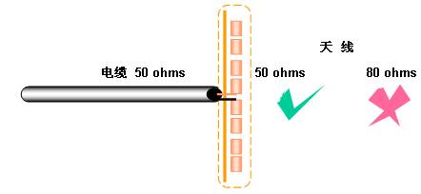
4.5 反射损耗
前面已指出，当馈线和天线匹配时，馈线上没有反射波，只有入射波，即馈线上传输的只是向天线方向行进的波。这时，馈线上各处的电压幅度与电流幅度都相等，馈线上任意一点的阻抗都等于它的特性阻抗。
而当天线和馈线不匹配时，也就是天线阻抗不等于馈线特性阻抗时，负载就只能吸收馈线上传输的部分高频能量，而不能全部吸收，未被吸收的那部分能量将反射回去形成反射波。
例如，在右图中，由于天线与馈线的阻抗不同，一个为75 ohms，一个为50 ohms ，阻抗不匹配，其结果是
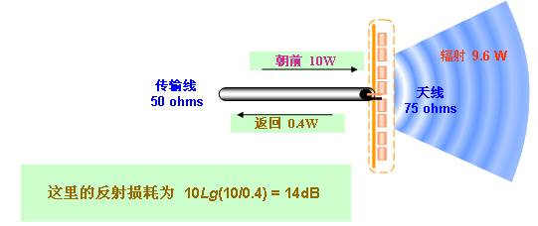
4.6 电压驻波比
在不匹配的情况下, 馈线上同时存在入射波和反射波。在入射波和反射波相位相同的地方，电压振幅相加为最大电压振幅Ｖmax ，形成波腹；而在入射波和反射波相位相反的地方电压振幅相减为最小电压振幅Ｖmin ，形成波节。其它各点的振幅值则介于波腹与波节之间。这种合成波称为行驻波。
反射波电压和入射波电压幅度之比叫作反射系数，记为 R
反射波幅度 （ＺL－Ｚ0）
R ＝ ───── ＝ ───────
入射波幅度 （ＺL＋Ｚ0 ）
波腹电压与波节电压幅度之比称为驻波系数，也叫电压驻波比，记为 VSWR
波腹电压幅度 Ｖmax （1 + R）
VSWR ＝ ─────── ＝ ────
波节电压辐度 Ｖmin （1 - R）
终端负载阻抗ＺL 和特性阻抗Ｚ0 越接近，反射系数 R 越小，驻波比VSWR 越接近于１，匹配也就越好。
4.7 平衡装置
信号源或负载或传输线，根据它们对地的关系，都可以分成平衡和不平衡两类。
若信号源两端与地之间的电压大小相等、极性相反，就称为平衡信号源，否则称为不平衡信号源；若负载两端与地之间的电压大小相等、极性相反，就称为平衡负载，否则称为不平衡负载；若传输线两导体与地之间阻抗相同，则称为平衡传输线，否则为不平衡传输线。
在不平衡信号源与不平衡负载之间应当用同轴电缆连接，在平衡信号源与平衡负载之间应当用平行双线传输线连接，这样才能有效地传输信号功率，否则它们的平衡性或不平衡性将遭到破坏而不能正常工作。如果要用不平衡传输线与平衡负载相连接，通常的办法是在粮者之间加装“平衡－不平衡”的转换装置，一般称为平衡变换器 。
4.7.1 二分之一波长平衡变换器
又称“Ｕ”形管平衡变换器，它用于不平衡馈线同轴电缆与平衡负载半波对称振子之间的连接。
“Ｕ”形管平衡变换器还有 1:4 的阻抗变换作用。移动通信系统采用的同轴电缆特性阻抗通常为50欧，所以在YAGI天线中，采用了折合半波振子，使其阻抗调整到200欧左右，实现最终与主馈线50欧同轴电缆的阻抗匹配。
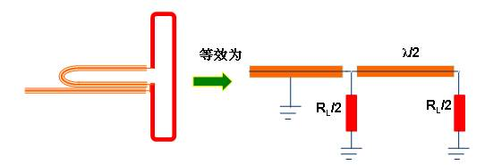
4.7.2 四分之一波长平衡-不平衡器
利用四分之一波长短路传输线终端为高频开路的性质实现天线平衡输入端口与同轴馈线不平衡输出端口之间的平衡-不平衡变换。
